„Üdvözítő | 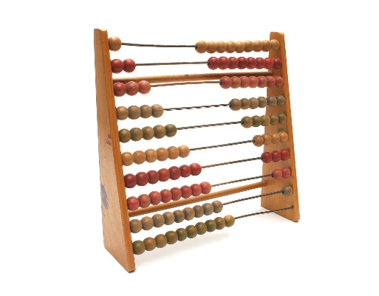  3-2=
született | 0+2=
ma | 5-2=

nektek, | 2+2=
aki | 1+4=
az | 3+3=

Úr | 4+3=
Krisztus, | 4+4=
a | 10-1=

Dávid | 10+0=
városában.” | 10+1=
(Lk | 11+1=

2, | 10+3=
11) | 14-0=

A kártyákat a folytonos vonal mentén kinyírjuk és a hajtás élnél összehajtjuk az írással kifelé.
Ezután összeragasztjuk.
A kész kártyákat külön-külön egy-egy borítékban helyezzük el.
Az abakusz képe segít, ha a tanulók az igehely számainál eltévesztenék, hogy melyik oldalt kell nézni.

